1

11

堂课

章导读

第

第

Java概述
（ 视频讲解：31分钟）

Java语言是类型安全的、可以编写跨平台面向对象的程序设计语言。开发人员可以使用Java语言开发应用程序、企业网站、手机和其他电子设备的应用程序，其应用范围非常广泛。本堂课将向读者介绍什么是Java语言、它有几个不同的版本、如何学好Java语言，还介绍如何搭建Java环境和Java的学习与帮助资源。配合后面章节的技术讲解，使读者细致地学习Java的具体内容，最后达到完全掌握Java语言的目的。
学习摘要：
 Java语言的发展历史
 Java的不同版本
 Java的应用领域
 学习Java语言的方法
 搭建Java环境
 Java程序的编写步骤

1.1 Java简介
Java是Sun Microsystems公司推出的能够跨越多平台的、可移植性最高的一种面向对象的编程语言。自从面世以来一直以易学易用、功能强大的特点得到广泛的应用。其强大的跨平台特性使Java程序可以运行在任何一个系统平台上，甚至是手持电话、商务助理等电子产品，真正做到“一次编写，到处运行”。Java语言可以编写桌面应用程序、Web应用程序及分布式系统和嵌入式系统应用程序等，这使得Java成为应用范围最广阔的开发语言。本节将介绍Java语言的作用以及如何学好Java语言。

1.1.1 Java发展历史
1990年12月，Sun公司成立了一个名为（Green Team）绿色项目的小组，James Gosing——Java之父也是这个小组的成员，这个小组的主要目标是开发一种能够在消费性电子产品上运行的分布式的系统架构，以掌握这种应用的趋势。
1992年9月3日（Green Team）绿色项目小组展示了Start7手持设备，它类似于今天的PDA，但是功能要比PDA还强大，5寸的彩色LCD显示屏、Pcmcia接口并且支持无限通讯。
这个设备中的程序是使用OAK程序设计语言实现的，OAK名字的由来是因为James Gosing的办公室窗外有一棵橡树，是根据这棵橡树而命名的。但是在注册商标时却发现这个名字已经被别的公司占用了，后来更名为Java。
1993年全世界第一个Internet网页浏览器Mosaic诞生了，James Gosing认为Internet与Java的特性不谋而合，便使用Java以优异的功能在Internet平台上编写出高交互性的网页程序，这就是Java Applet。如图1.1～图1.6所示是一些JDK附带的Applet的DEMO程序，读者可以在JDK安装文件夹中找到更多更有趣的DEMO。在那个年代，还没有其他的程序设计语言能够做到这一点。
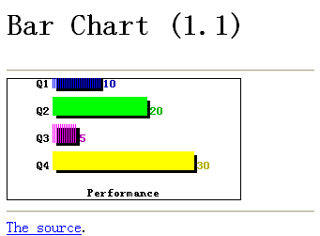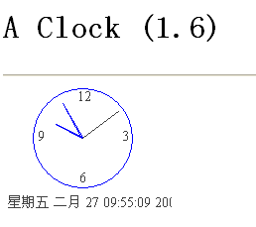
图1.1 条形报表 图1.2 网页时钟程序
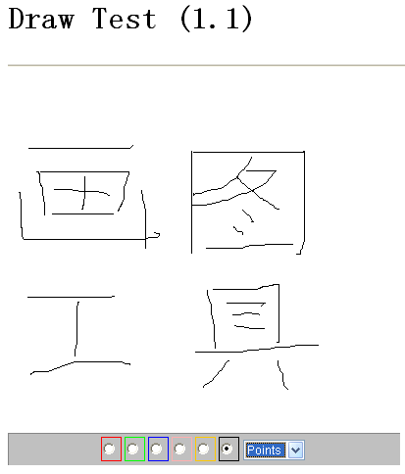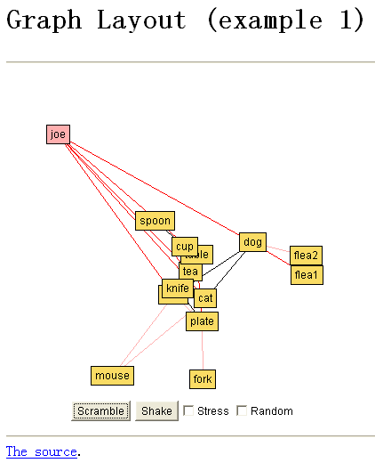
图1.3 网页上的画图工具 图1.4 曲线布局
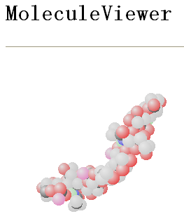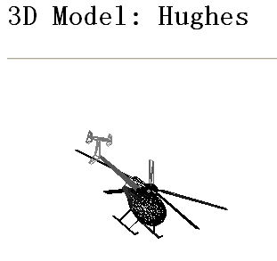
图1.5 3D的分子演示（可旋转） 图1.6 3D的直升机模型（可旋转）
1995年OAK被命名为Java编程语言，并于当年5月23日正式对外发布JDK（Java SE Development Kits）1.0版本，Java语言在这一时刻正式成立了。它是一种极富创造力的面向对象的程序设计语言，同时也是一种跨平台的程序设计语言。用Java语言编写的程序，可以运行在任何平台和设备上，如跨越IBM个人电脑、Windows视窗系统、MAC苹果系统、手机应用程序、各种电子设备等系统和硬件平台。真正实现“一次编写，到处运行”，它非常适合于企业网络和Internet环境，并且已成为Internet中最有影响力、最受欢迎的编程语言之一。
在2009年Oracle公司正式收购了Sun成为Java的新家园，Oracle致力于完善Java的功能，使它更加强大。

1.1.2 Java的几个版本
自从Sun推出Java以来，就力图使之无所不能，所以Java发展到现在，按应用范围分为3个版本。这3个版本分别是JavaSE、JavaEE和JavaME，这也就是Sun ONE（Open Net Environment）体系，下面分别介绍这3个Java版本。

1．JavaSE
JavaSE就是Java的标准版，主要用于桌面应用程序的开发，同时也是Java的基础，它包含Java语言基础、JDBC数据库操作、I/O输入输出、网络通讯、多线程等技术。JavaSE的结构如图1.7所示。
图1.7 JavaSE的结构图

2．JavaEE
JavaEE是Java的企业版，主要用于开发企业级分布式的网络程序，如电子商务网站和ERP系统，其核心为EJB。JavaEE的API结构如图1.8所示。

3．JavaME
JavaME主要应用于嵌入式系统开发，如掌上电脑、手机等移动通讯电子设备，现在大部分手机厂商所生产的手机都支持Java技术，几乎很少有手机不支持Java，JavaME的结构如图1.9所示。
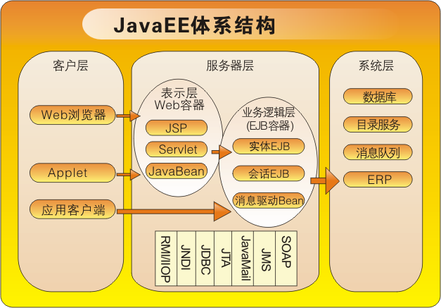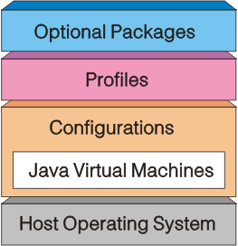
图1.8 JavaEE的结构图 图1.9 JavaME的结构图

1.1.3 Java应用领域
借助Java，程序开发人员可以自由地使用现有的硬件和软件系统平台。这是因为Java是独立于平台的，它还可以应用于计算机之外的领域，Java程序可以在便携式计算机、电视、电话、手机和其他大量设备上运行。全世界的公司都已经发现了Java数不胜数的用途，它拥有无可比拟的能力，而且节省的时间和费用十分可观。Java应用领域主要包括：
- 桌面应用系统开发。
- 嵌入式系统开发。
- 电子商务应用。
- 企业级应用开发。
- 交互式系统开发。
- 多媒体系统开发。
- 分布式系统开发。
- Web应用系统开发。
Java无处不在，它可应用于任何地方、任何领域，并且已拥有几百万个用户，其发展速度要快于在它之前的任何一种计算机语言。Java能够给企业和最终用户带来数不尽的好处。Oracle公司董事长兼首席执行官Larru Ellison说：“Java正在进入企业、家庭和学校。它正在像Internet本身一样成为普遍存在的技术”。

1.1.4 Java项目成功案例
仔细观察就会发现，Java就在每个人的身边。例如，Java程序员经常使用的Java开发工具有Eclipse、NetBeans、JBuilder等，RSSOwl、Limewire、Azureus、CyberDuck、OpenOffice等优秀软件也都是使用Java编写的。各个手机厂商也都为自己的产品提供了Java技术的支持，各种手机上的Java程序和Java游戏已经数不胜数。
Java语言的项目有很多，它们被应用于实际生活中的各行各业，如清华大学的本科招生网、金网在线、中国债券信息网，其中涉及安全类和银行类的网站较多，包括中国邮政储蓄银行、中国债券信息网、中国农业银行网站、中国建设银行网站、中国工商银行网站、中国光大银行网站、交通银行网站等，它们的网站都使用了Java的网站开发技术，部分首页页面效果分别如图1.10～图1.15所示。
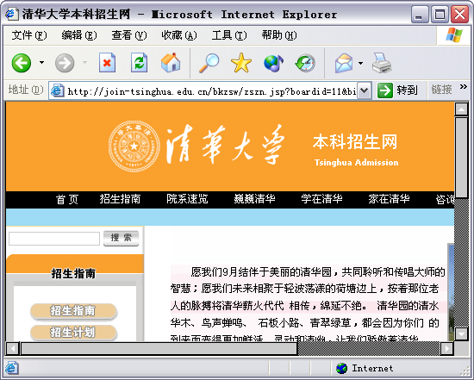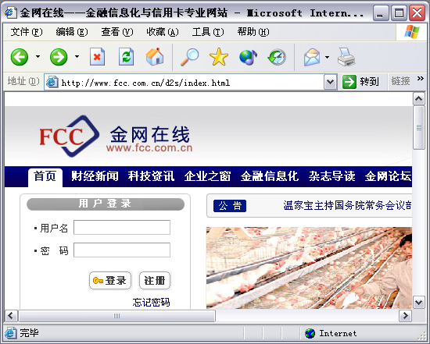
图1.10 清华大学的本科招生网 图1.11 金网在线网站
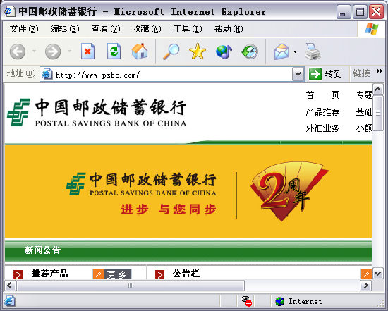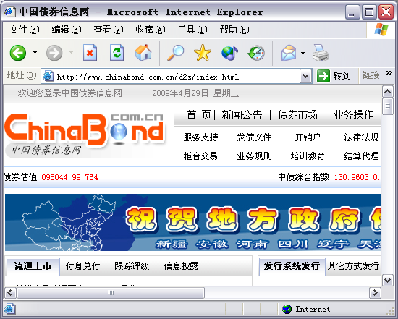
图1.12 中国邮政储蓄银行网站 图1.13 中国债券信息网
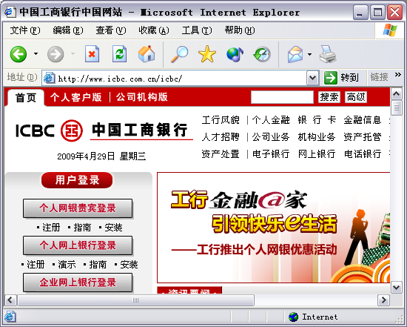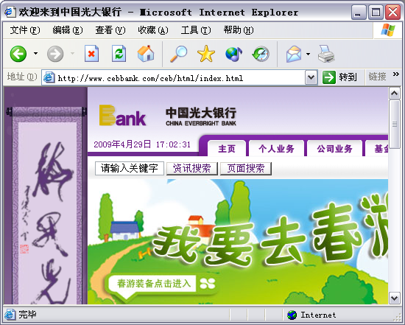
图1.14 中国工商银行网站 图1.15 中国光大银行网站

1.1.5 怎样学好Java
如何学好Java语言，这是所有初学者共同面对的问题，其实，每种语言的学习方法都大同小异，需要注意的主要有以下几点：
- 明确自己的学习目标和大的方向，选择并锁定一门语言，按照自己的学习方向努力学习和认真研究。
- 初学者不要看太多的书，先找本基础书系统地学习，很多程序开发人员工作了很久也只熟悉部分基础而已，没有系统地学习Java语言。
- 了解设计模式，开发程序必须编写程序代码，这些代码必须具有高度的可读性，这样编写的程序才有调试、维护和升级的价值，学习一些设计模式，就能够更好地把握项目的整体结构。
- 不要死记语法，在刚接触一门语言，特别是Java语言时，掌握好基本语法，并大概了解一些功能就可以了。借助开发工具（如Eclipse或NetBeans）的代码辅助功能，完成代码的录入，这样可以快速地进入学习状态。
- 多实践，多思考，多请教。只是读懂书本中的内容和技术是不行的，必须动手编写程序代码，并运行程序、分析运行结构，让大脑对学习内容有个整体的认识和肯定，用自己的方式去思考问题，编写代码来提高编程思想，平时多请教老师、经理、同事，和其他人多沟通技术问题，提高自己的技术和见识。
- 不要急躁，遇到技术问题，必须冷静对待，不要让自己的大脑思绪混乱，保持清醒的头脑才能分析和解决各种问题。可以尝试听歌、散步等活动放松自己。
- 遇到问题，首先尝试自己解决，这样可以提高自己的程序调试能力，并对常见问题有一定的了解，明白出错的原因，甚至举一反三，解决其他相关联的错误问题。
- 多查阅资料，可以经常到Internet上搜索相关资料或者解决问题的办法，网络上已经摘录了很多人遇到的问题和不同的解决办法，分析这些解决问题的方法，找出最好、最适合自己的方法。
- 多阅读别人的源代码，不但要看懂别人的程序代码，还要分析编程者的编程思想和设计模式，并融为己用。

1.2 环 境 搭 建
在学习Java语言之前首先要了解并搭建好它所需要的开发环境JDK（Java SE Development Kits），它是Java标准版本JavaSE的开发工具包。本节以Windows平台为例，介绍它的下载、安装与环境搭建。

1.2.1 JDK下载
JDK可以在Sun公司的官方网站（http://java.sun.com）中下载。下面以目前最新版本的JDK 6为例介绍下载JDK的方法，具体下载步骤如下：
（1）打开浏览器。
（2）在浏览器的地址栏中输入网址“http://java.oracle.com”，打开Java的相关网页，如图1.16所示，右侧是下载排行，单击页面中的Java SE超链接可以进入下载页面。
（3）在JavaSE的下载页面包含很多下载链接，其中包括JDK与JRE的下载超链接，如图1.17所示。现在要准备进行Java程序开发，这就需要使用JDK包含的源码、编译、运行、调试等工具，所以要单击Download JDK按钮下载JDK安装文件。
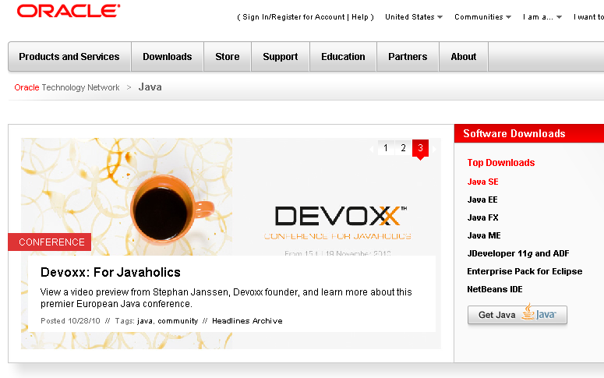
单击该超链接
图1.16 JavaSE资源页面
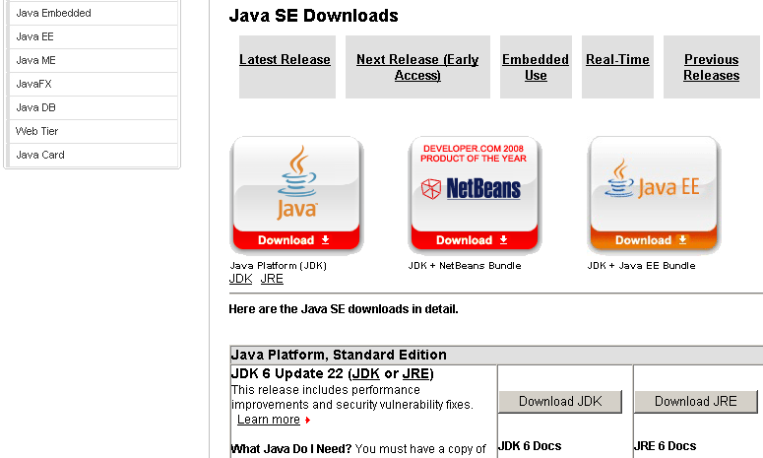
单击该按钮
图1.17 JavaSE下载页面
（4）在JDK的下载页面需要选择平台的类型为Windows，如图1.18所示。网站会要求输入登录该网站的用户名与密码，如果没有在该网站注册的用户名与密码，可以单击其下方的Continue按钮跳过这个步骤。
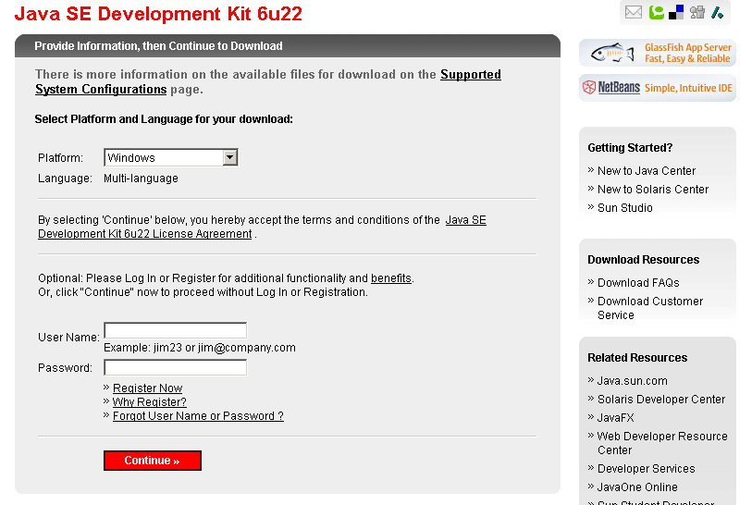
选择平台类型

单击该按钮

图1.18 JDK下载页面
（5）在选择指定的平台之后，会进入下载页面，页面中会显示针对该平台的JDK下载文件的超链接。如图1.19所示，单击文件的超链接可以下载该文件。
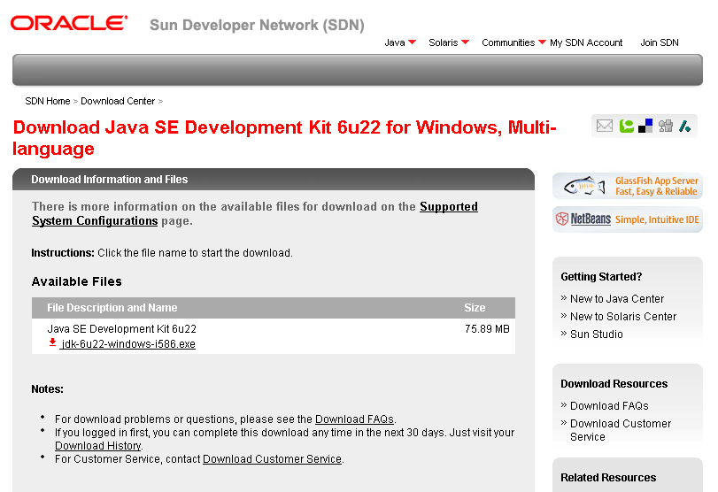
单击该超链接

图1.19 登录页面

1.2.2 JDK安装
下载Windows平台的JDK安装文件为jdk-6u22-windows-i586.exe，其安装步骤如下：
（1）运行安装文件会启动安装向导的“设置”界面，如图1.20所示，单击“下一步”按钮。
（2）在自定义安装对话框中可以选择安装的功能组件，通过单击“更改”按钮可以更改JDK的安装路径。这里采用默认值，如图1.21所示，单击“下一步”按钮。
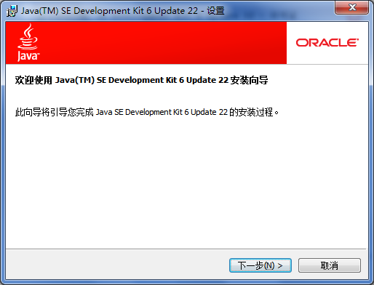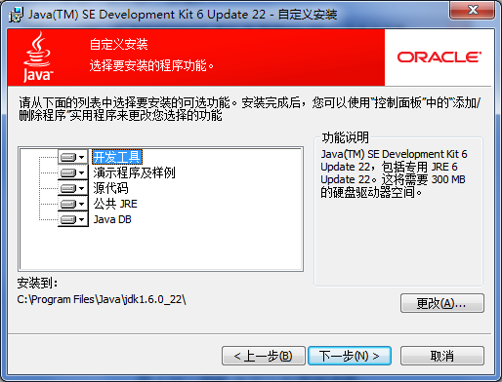
图1.20 “设置”界面 图1.21 JDK自定义安装对话框
（3）JRE是Java运行环境的单词缩写，它体积小，只用于Java程序的运行命令，不包含开发相关命令。在安装过程中，如果计算机中没有安装JRE环境，安装向导会弹出JRE的安装对话框。在该对话框中单击“更改”按钮，可以更改JRE的安装路径。这里采用默认设置，如图1.22所示，单击“下一步”按钮，安装向导会继续完成安装过程。
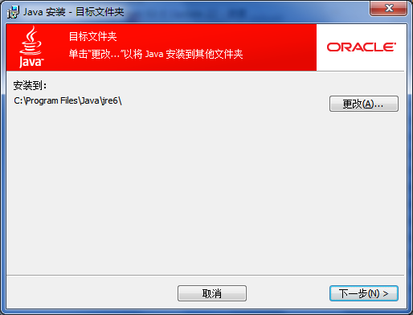
图1.22 选择目标文件夹
 说明：JRE全称Java SE Runtime Environment，它是Java的运行环境，主要负责Java程序的运行，而JDK包含了Java程序开发所需要的编译、调试等工具，另外还包含了JDK的源代码。对于Java客户端，只需要安装JRE即可。
（4）安装结束后，弹出“完成”对话框，如图1.23所示，单击“完成”按钮，会弹出产品注册的网页，如果用户不想注册，可以关闭浏览器，JDK与JRE的安装到此结束。
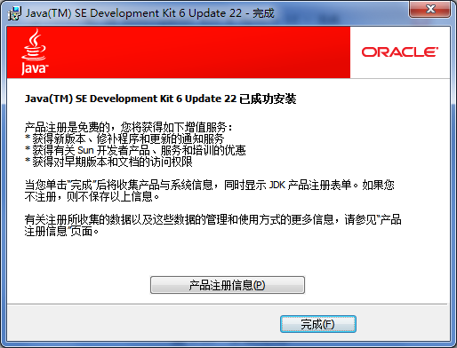
图1.23 安装完成

1.2.3 配置环境变量
Java开发环境安装完毕之后，需要设置系统的环境变量，但这不是必需的步骤。
（1）配置环境变量的原因有以下两点：
① 在不使用IDE集成开发工具的情况下，如果设置系统环境变量，会打通命令通道，在任何位置输入Java的编译指令或调试指令都可以执行，否则必须到JDK安装位置才能执行相关命令。
② 如果自定义配置某些软件或服务器环境，则需要Java的系统环境变量。
（2）不配置环境变量的原因主要有以下两点：
① 如果使用NetBeans、Eclipse等IDE集成开发工具进行Java程序开发，IDE开发工具会自行检测JDK或JRE的位置，或者在IDE开发工具中指定JDK位置，所以不需要环境变量。但开发工具集成的其他软件除外。
② 如果是给客户安装JRE环境，或者是普通用户自己安装JRE（Java运行环境），可以只下载JRE安装文件，不需要设置环境变量，这个运行环境相对于.NET框架要小得多。
在JDK程序开发环境中学习Java语言开发，必须要了解如何配置环境变量。下面详细介绍在Windows系统中配置环境变量的具体步骤，并同时针对读者在配置过程中遇到的常见错误进行详细说明。
在Windows 7系统中，配置环境变量的步骤如下：
（1）在“计算机”图标上单击鼠标右键，在弹出的快捷菜单中选择“属性”命令，在打开的对话框中选择“高级系统设置”选项，然后单击“环境变量”按钮，将弹出“环境变量”对话框。“环境变量”对话框中分“用户变量”和“系统变量”两部分，如图1.24所示。计算机基础好的读者可能会比较了解，“用户变量”的设置是针对当前操作用户的，而“系统变量”是针对当前系统设置的，也就是所有用户共享系统环境变量。
（2）单击“系统变量”栏中的“新建”按钮，创建新的系统变量。要注意是系统变量，这样权限会大一些，避免更换用户再重新设置环境变量。在图1.25所示的“新建系统变量”对话框中，在“变量名”文本框中输入变量名“JAVA_HOME”，在“变量值”文本框中输入JDK在本机上的安装路径，然后单击“确定”按钮完成新建。
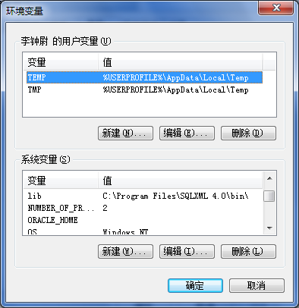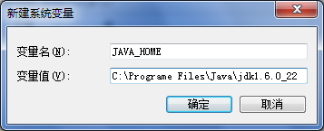
图1.24 环境变量对话框 图1.25 “新建系统变量”对话框
常见错误
① 在输入变量名“JAVA_HOME”时，注意中间是下划线符号“_”，而不是减号“--”，在按下减号键之前，要确认已经按下了Shift键，另外要切换到英文输入法进行输入。
② 在输入变量值时，必须输入JDK在读者本机上的安装路径，不要直接把图中的路径输入到自己的“变量值”文本框中，如果下载的JDK版本与书中的不同，那么安装文件夹的名称会有所变化，这个值与实际的安装路径不符，自然会出错。建议读者使用复制粘贴的方法进行输入，具体步骤如下：
在输入变量值之前，先打开我的电脑，然后依次打开JDK的安装文件夹，在地址栏中选择并复制JDK文件夹路径，如图1.26所示。关闭JDK文件夹，回到“新建系统变量”对话框，在“变量值”文本框中单击鼠标右键，在弹出的快捷菜单中选择“粘贴”命令，如图1.27所示。
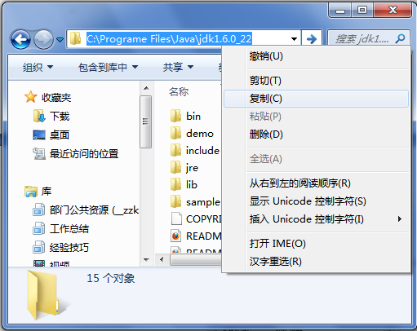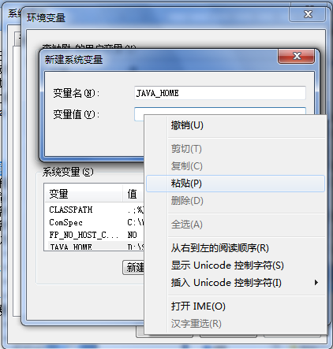
图1.26 JDK安装文件夹 图1.27 粘贴JDK位置
（3）在“环境变量”对话框的“系统变量”栏中拖动滚动条，找到Path变量，单击“编辑”按钮或者双击该变量对其进行修改，这时会弹出“编辑系统变量”对话框。对话框中的“变量名”和“变量值”文本框已经被系统预设，不需要修改这些内容。将光标定位到“变量值”文本框中，按下键盘上的Home键，在原有变量值最前面添加“.;%JAVA_HOME%\bin;”字符串，如图1.28所示。注意最后的分号“;”不能丢掉，而且分号是英文输入法的，它用于分割不同的变量值。单击“确定”按钮完成Path环境变量的设置。
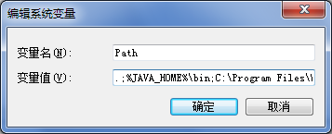
图1.28 编辑Path系统环境变量
常见错误
① 在“变量值”文本框中输入字符串时，注意要在英文状态下进行输入，系统不能识别中文的分号“；”和百分号“%”。
② 输入的变量名称JAVA_HOME必须和之前设置的JAVA_HOME变量统一。
③ 尤其注意不能将Path变量的原有内容全部删除，然后重新输入Java的内容。这样Java环境变量是正常了，但会使系统中其他软件丧失Path功能。
 说明：Path是系统变量，它的作用类似于管道，可以连接变量中多个命令所在的文件夹路径，这样所有路径中的内容在任何位置就都可以使用了。如system32文件夹是系统预设在Path变量中的，这个文件夹中的所有命令都可以在任意位置执行，如果在Path变量中删除system32文件夹的路径，那么ipconfig等系统命令就不能在任意位置运行。
（4）JDK安装成功之后必须确认环境配置是否正确。在Windows系统中测试JDK环境需要选择“开始”/“运行”命令，然后在“运行”对话框中输入“cmd”并单击“确定”按钮启动控制台。在控制台中输入“Javac”命令，按Enter键，将输出JDK编译命令的帮助信息，如图1.29所示，这说明JDK环境搭建成功。
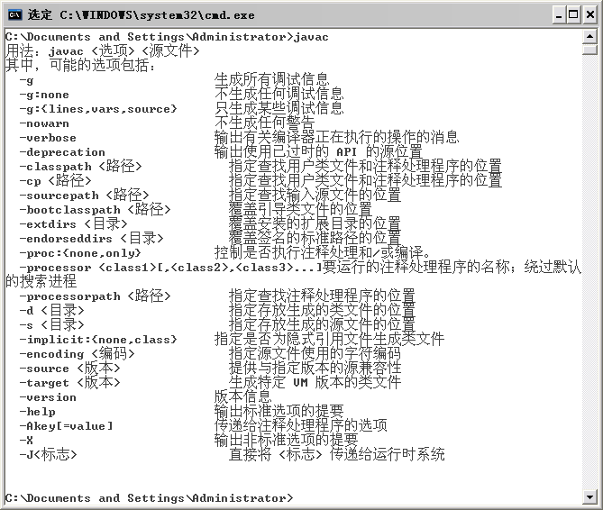
图1.29 在Windows下测试JDK后的结果

1.3 编写第一个Java程序
编写Java应用程序，可以使用任何一个文本编辑器来编写程序的源代码，然后使用JDK搭配的工具进行编译和运行。当然，现在流行的开发工具可以自动完成Java程序的编译和运行，甚至还带有代码辅助功能，可以提供完整的语法代码。但是大型的IDE开发工具需要的系统资源较大，在开发一个简单的程序时，还是原始的文本编辑器速度较快。另外，还有一批偏爱编写代码的程序人员，一直使用文本编辑器进行程序开发，这样的程序编写方法造就出的程序开发人员，往往是基础较强、技术比较扎实的程序编写人员。本节将介绍如何使用文本编辑器开发一个简单的Java程序，它在屏幕（或者说控制台）上输出HelloJava,I like you.信息。

1.3.1 在记事本中输入代码
在文本编辑器中编写代码。使用文本编辑器编写Java程序代码的过程和平时编写文本文件是一样的，只要注意Java语法格式和编码规则即可。选择“开始”/“所有程序”/“附件”/“记事本”命令，在记事本中输入代码，如图1.30所示。
常见错误如下：
（1）在输入代码时，使用了中文的符号。例如，中括号“{ }”和分号“；”，Java编译器只识别英文符号，如果读者在输入程序代码时使用中文符号，会导致编译错误。
例如，将System.out.println()方法所在代码行的最后一个分号替换为中文的“；”，在执行javac HelloJava.java命令编译源代码文件时，会出现如图1.31所示的错误。
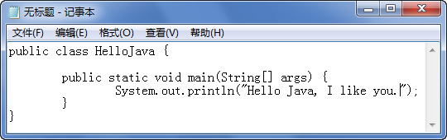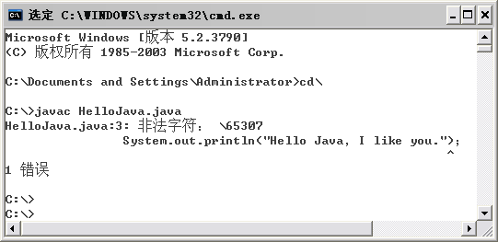
图1.30 在文本编辑器中编写代码 图1.31 使用中文分号导致的错误
（2）程序代码字母的大小写。Java对大小写字母是敏感的，也就是class不等于Class，它们是两个词。如果把代码中的关键字或者类、对象变量等字母大小写混淆，将出现多种错误。

1.3.2 保存代码为源代码文件
在编写HelloJava程序代码的记事本窗口中选择“文件”/“保存”命令，在“另存为”对话框中首先选择文件的存储位置，这里选择“本地磁盘（C:）”，然后设置保存文件的类型为“所有文件”，即类型为*.*。这样对话框就不会自动为文件名添加.txt后缀了，最后在“文件名”文本框中输入文件的名称“HelloJava. java”，如图1.32所示。
常见错误如下：
（1）在输入文件名时没有添加.java后缀，或者没有设置“保存类型”为“所有文件”，导致文件最终保存为HelloJava.java.txt，致使后缀名称错误。
（2）Java源代码文件的名称必须和定义的类或接口名称一致，然后添加.java后缀。本实例使用class关键字定义了名称为HelloJava的类，所以保存该文件时名称必须为HelloJava.java，而且要区分大小写。如果把文件名称保存为hellojava.java，即全部小写（与类名不匹配），然后执行编译该文件的指令会出现如 图1.33所示的错误提示。
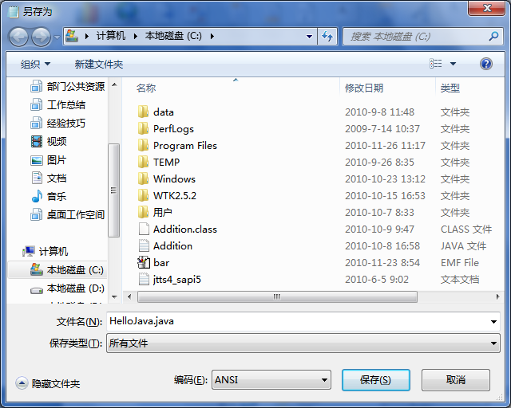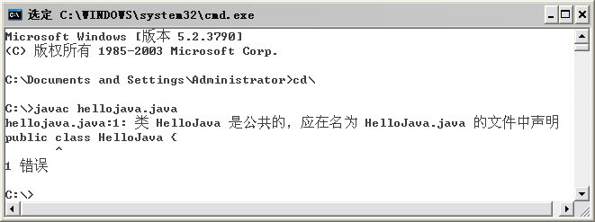
图1.32 保存记事本编写的Java源代码文件 图1.33 文件名与类名不匹配时的错误

1.3.3 编译并运行Java文件
Java源程序需要编译成.class字节码才能够运行，这需要使用JDK的javac.exe命令，输入命令时后缀.exe可以省略。
选择“开始”/“运行”命令，在“运行”对话框中输入“cmd”，单击“确定”按钮，启动控制台。在控制台中输入“cd\”命令将当前位置切换到C盘根目录（HelloJava.java文件的保存路径），然后输入“javac HelloJava.java”命令编译源程序。源程序被正确编译后，会在相同的位置生成相应的.class文件，这就是编译后的Java字节码文件，它是可以运行的。
 注意：输入“javac HelloJava.java”命令时，要注意javac和HelloJava.java之间有一个空格字符。如果没有输入这个空格字符，将导致命令出错，无法执行。
在控制台中输入“java HelloJava”命令将执行编译后的HelloJava.class字节码文件。编译与运行Java程序的步骤及运行结果如图1.34所示。
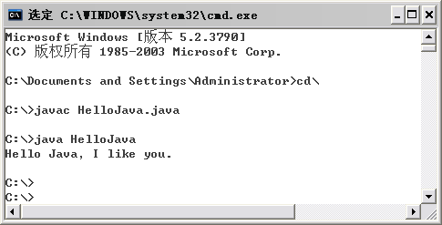
❖ 编译.class文件
◆ 切换到HelloJava.java文件的保存路径
⬥ 输入命令运行程序并输出相应信息
图1.34 编译与运行Java程序的步骤及运行结果
 说明：输入“java HelloJava”命令运行Java程序时，运行的是经过编译的java.class文件，但是不需要输入.class后缀名称。

 注意：使用“javac ××.java”命令编译Java源程序时，如果没有错误提示信息，说明编译成功，也许会有一些警告信息，但是编译能够通过。如果出现Exception类的异常错误信息，那么说明源程序的代码有问题，无法完成编译过程，这时可以根据相应的Exception异常判断错误原因和代码位置，来解决代码错误。有关异常类的知识，将在本书的其他章节介绍。

1.4 照猫画虎——基本功训练

1.4.1 基本功训练1——更换JAVA_HOME环境变量
视频讲解：光盘\mr\lx\01\更换JAVA_HOME环境变量.exe
在配置环境变量时，介绍过的JAVA_HOME环境变量保存JDK的安装路径，并且在Path环境变量中引用。如果使用另外一个环境变量的名称是否会达到相同的效果，下面来具体测试一下。
实现过程如下：
（1）在“计算机”图标上单击鼠标右键，在弹出的快捷菜单中选择“属性”命令，在弹出的对话框中选择“高级系统设置”选项，然后单击“环境变量”按钮，将弹出“环境变量”对话框。
（2）在“环境变量”对话框下方找到JAVA_HOME变量，双击该变量进行编辑。
（3）修改JAVA_HOME变量的名称为JAVA_DIR，单击“确定”按钮。
（4）修改Path环境变量的值，把其中的JAVA_HOME替换为JAVA_DIR，单击“确定”按钮。
（5）使用javac命令测试新环境变量，读者会发现该命令依然起作用。

照猫画虎：把Path环境变量中原有的JAVA_HOME替换为其变量值，也就是JDK安装位置的路径，正确替换完以后，Java环境依然可用。（25分）

1.4.2 基本功训练2——提取Path变量值创建新环境变量
视频讲解：光盘\mr\lx\01\提取Path变量值创建新环境变量.exe
Path是系统中重要的环境变量，如果它被破坏会导致系统部分命令不可用，或致使某些软件不能运行。如果把该变量值备份到另一个环境变量中，就可以在Path环境变量遭到破坏时对其进行恢复。实现过程 如下：
（1）在“计算机”图标上单击鼠标右键，在弹出的快捷菜单中选择“属性”命令，在弹出的对话框中选择“高级系统设置”选项，然后单击“环境变量”按钮，将弹出“环境变量”对话框。
（2）在“环境变量”对话框下方找到Path变量，双击该变量进行编辑，复制完整的变量值。
（3）新创建一个环境变量PathBackup，然后将复制的Path值粘贴到新的环境变量中，这样就给Path环境变量值做了备份。

照猫画虎：编辑Path环境变量，在它的变量值中引用备份变量。（25分）

1.4.3 基本功训练3——输出字符表情
视频讲解：光盘\mr\lx\01\输出字符表情.exe
实例位置：光盘\mr\ym\1.01\src
很多技术类图书中入门级别的实例或者第一个实例基本都是输出“Hello World”之类的一行文本，其实读者可以把实例扩展，输出自己感兴趣的内容，这样不但增加了学习兴趣，还巩固了入门基础。下面利用输出语句实现一个字符表情的输出，实现过程如下：
（1）打开记事本，在记事本中输入如下程序代码：
public class PrintCharFace {
public static void main(String[] args) {
// 输出字符组成的小猪表情
System.out.println(" ╭︿︿︿╮ ");
System.out.println(" {/ o o /}");
System.out.println(" ( (oo) )");
System.out.println(" ︶ ︶︶");
}
}
（2）保存源代码文件并执行编译命令。
（3）运行编译后的.class字节码文件，将在屏幕中输出一个字符组成的表情。
实例运行效果如图1.35所示。
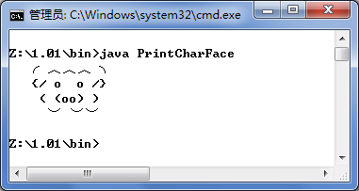
图1.35 实例运行结果

照猫画虎：找到更复杂的字符表情，尝试使用Java程序控制输出它们。（25分）（实例位置：光盘\mr\ ym\1.01\zmhh）

1.4.4 基本功训练4——输出“*”字符组成的三角形
视频讲解：光盘\mr\lx\01\输出“*”字符组成的三角形.exe
实例位置：光盘\mr\ym\1.02\src
在记事本中编写源码，实现输出由字符组成的图形，如三角形、正方形等，多做这类练习可以帮助读者巩固编码、编译与运行的步骤。下面通过实例完成三角形的输出，实现过程如下：
（1）打开记事本，在记事本中输入如下程序代码：
public class Triangle {
public static void main(String[] args) {
System.out.println(" *");
System.out.println(" ***");
System.out.println(" *****");
System.out.println(" *******");
System.out.println(" *********");
}
}
（2）保存源代码文件并执行编译命令。
（3）运行编译后的.class字节码文件，将在屏幕中输出一个字符组成的表情。
实例运行结果如图1.36所示。
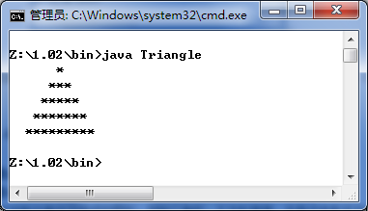
图1.36 实例运行结果

照猫画虎：编程输出由“*”符号组成的圆形，圆形要求是空心的。（25分）（实例位置：光盘\mr\ym\ 1.02\zmhh）

照猫画虎栏目分数统计：
照猫画虎题目 | 1 | 2 | 3 | 4 | 总分数
分数 |  |  |  |  | 总分数

1.5 情景应用——拓展与实践

1.5.1 情景应用1——计算两个整数的和
视频讲解：光盘\mr\lx\01\计算两个整数的和.exe
实例位置：光盘\mr\ym\1.03\src
输出语句不但可以输出字母和各种符号，还可以输出各种类型的数字以及它们之间的运算结果。在输出语句中可以直接输入运算公式，例如，把200+432作为输出语句的内容，将会输出它们的计算结果，实例代码如下：
System.out.println(200 + 432);
程序运行效果如图1.37所示。
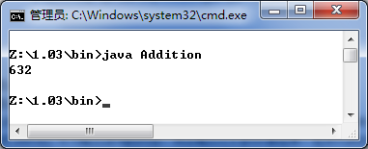
图1.37 实例输出结果

DIY：尝试输出多个数字组成的加减法组合。（25分）（实例位置：光盘\mr\ym\1.03\diy）

1.5.2 情景应用2——输出当前日期
视频讲解：光盘\mr\lx\01\输出当前日期.exe
实例位置：光盘\mr\ym\1.04\src
程序能够输出的信息应该是广泛的，不受约束的。这样才能使程序更加灵活，在字符、数字和各种运算结果之外，用户常用的还有日期信息，也就是年月日，甚至还包括时间。下面将编码实现日期信息的输出，实例代码如下：
import java.util.Date;
public class PrintDate {
public static void main(String[] args) {
Date date = new Date(); // 创建日期对象
String str = date.toLocaleString(); // 获取日期的字符串格式
System.out.println("当前日期：" + str); // 输出日期字符串
}
}
实例运行结果如图1.38所示。
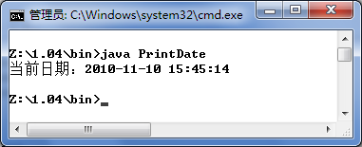
图1.38 实例输出结果

 你问我答：代码中的Date是什么意思？
 实例运行结果将输出当前日期与时间。实例中使用了日期类型的变量，时间是Java中Date类的实例对象，知识相对复杂一些，但是这里将给读者介绍如何创建一个时间对象，并获取它的日期字符串。创建日期对象的关键代码如下：
Date date = new Date(); // 创建日期对象
String str = date.toLocaleString(); // 获取日期的字符串格式
代码中变量str保存的就是有日期对象的toLocaleString()方法返回的日期字符串。在实现这个步骤之前，必须在源代码文件的顶端执行import java.util.Date语句导入这个类。

DIY：尝试输出带有日期时间的文字信息“我在北京时间：XXXX完成了第一堂课的学习”，XXXX代表程序运行时的时间。（25分）（实例位置：光盘\mr\ym\1.04\diy）

1.5.3 情景应用3——在控制台接收用户输入数字
视频讲解：光盘\mr\lx\01\在控制台接收用户输入数字.exe
实例位置：光盘\mr\ym\1.05\src
System类除了out和err两个输出流之外，还有in输入流的实例对象作为类成员，它可以接收用户的输入。下面通过这个输入流从控制台接收用户输入的数字与字符串，实例运行结果如图1.39所示，实现过程如下。
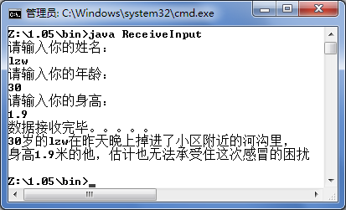
图1.39 实例运行结果
创建Receiveinput类，在该类的主方法中创建Scanner扫描器来封装System类的in输入流，然后提示用户输入姓名、年龄和身高信息，并输出由这些信息组成的说明信息，实例代码如下：
import java.util.Scanner;
public class ReceiveInput {
public static void main(String[] args) {
Scanner scan = new Scanner(System.in); // 创建输入扫描器
System.out.println("请输入你的姓名：");
String name = scan.nextLine(); // 获取一行文本
System.out.println("请输入你的年龄：");
int age = scan.nextInt(); // 获取整数输入
System.out.println("请输入你的身高：");
double stature = scan.nextDouble(); // 获取double类型输入
System.out.println("数据接收完毕。。。。。");
System.out.println(age + "岁的" + name + "在昨天晚上掉进了小区附近的河沟里，\n" + "身高"
+ stature + "米的他，估计也无法承受住这次感冒的困扰");
}
}
 你问我答：代码中的Scanner是什么意思？
 程序中用到了System类的输入流也即类变量in，它可以接收用户的输入信息，并且是标准的输入流实例对象。另外Scanner类是Java的扫描器类，它可以从输入流中读取指定类型的数据或字符串。本实例使用Scanner类封装了输入流对象，并使用nextLine()、nextInt()、nextDouble()方法从输入流中获取用户输入的整行文本字符串、整数数据和double类型数据。

 说明：在使用Scanner类时，必须在源代码顶端导入这个类，导入语句为import java.util.Scanner;

DIY：把用户输入文本与当前日期连接为字符串输出。（25分）（实例位置：光盘\mr\ym\1.05\diy）

1.5.4 情景应用4——计算用户输入数字的乘积
视频讲解：光盘\mr\lx\01\计算用户输入数字的乘积.exe
实例位置：光盘\mr\ym\1.06\src
简单的数字运算只能体现计算机的速度与高效，程序需要与用户形成互动才有它存在的意义。例如，从控制台接收用户输入的数字，然后使用这些数字进行运算，就形成了与用户的互动，而且可以根据用户需求来指定要运算的数字，运行结果如图1.40所示，实现过程如下。
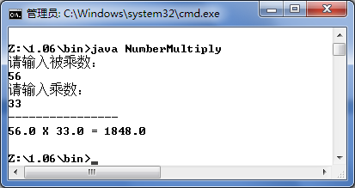
图1.40 实例运行结果
创建NumberMultiply类，在该类的主方法中创建Scanner扫描器来封装System类的in输入流，然后提示用户输入参与运算的被乘数与乘数，并输出两个数字的乘积，实例代码如下：
import java.util.Scanner;
public class NumberMultiply {
public static void main(String[] args) {
Scanner scan = new Scanner(System.in); // 创建输入扫描器
System.out.println("请输入被乘数：");
double num1 = scan.nextDouble(); // 接收用户输入数字
System.out.println("请输入乘数：");
double num2 = scan.nextDouble(); // 接收用户输入数字
System.out.println("----------------");
// 输出计算结果
System.out.println(num1 + " x " + num2 + " = " + num1 * num2);
}
}

DIY： 扩展本实例，使它可以计算3个用户输入的数字的乘积。（25分）（实例位置：光盘\mr\ym\1.06\diy）

情景应用DIY栏目分数统计：
DIY题目 | 1 | 2 | 3 | 4 | 总分数
分数 |  |  |  |  | 总分数

1.6 自 我 测 试

一、选择题（每题10分，5道题）
1．下面哪个名称不属于Java版本？（ ）
A．JavaSE B．JavaEE C．JavaME D．JavaScript
2．当编译和运行下列代码时会发生什么？
public class Test {
public static void main() {
System.out.println("Hello World!");
}
}
选择一个正确的答案：（ ）
A．不能正常编译，因为main()方法定义错误
B．可以正常编译，但不能正常运行，因为找不到main()方法
C．可以正常编译和运行，但是在控制台上没有输出
D．可以正常编译和运行，在控制台上显示“Hello World!”
3．Java源代码的扩展名是（ ）。
A．.txt B．.exe C．.bat D．.java
4．Java的编译命令是（ ）。
A．java B．javac C．javaw D．javaws
5．JDK是Java的（ ）环境。
A．运行环境 B．开发环境 C．安装文件 D．开发工具

二、填空题（侧重实用技能，每题10分，5道题）
1．Java的运行命令是 。
2．JRE是Java的 环境。
3．Java源文件经过编译后会生成字节码文件，字节码文件的扩展名是 。
4．Java开发环境要配置的两个系统环境变量是 和 。
5．Windows系统配置系统环境变量时要使用 符号分割多个变量值。

测试分数统计：
类别 | 第1题 | 第2题 | 第3题 | 第4题 | 第5题
选择题分数
填空题分数
总分数

1.7 行 动 指 南
开始日期：______年____月____日 结束日期：______年____月____日
序号 | 内 容 | 行 动 指 南
1 | 照猫画虎栏目  分数（ ） | 分数>75分 | 优秀，基本功掌握得不错，加油！
1 | 照猫画虎栏目  分数（ ） | 75分>分数>50分 | 及格，知识掌握得不牢，重新做一遍照猫画虎。
1 | 照猫画虎栏目  分数（ ） | 分数<50分 | 请使用光盘中提供的“实战能力测试系统”进行提高训练。
1 | 情景应用栏目  分数（ ） | 分数>75分 | 优秀，综合应用能力很强。
1 | 情景应用栏目  分数（ ） | 75分>分数>50分 | 及格，综合应用能力需提高，再练一遍情景应用。
1 | 情景应用栏目  分数（ ） | 分数<50分 | 请使用光盘中提供的“实战能力测试系统”进行提高训练。
1 | 自我测试栏目  分数（ ） | 分数>75分 | 优秀，有成为编程高手的潜质。
1 | 自我测试栏目  分数（ ） | 分数<75分 | 请使用光盘中提供的“实战能力测试系统”进行提高训练。
1 | 综合评价 | 反复训练后，以上各项分数都在75分以上，方可进入下一堂课学习。
2 | 编程能力培养：本栏目提供了一些实践题目，对于培养编程能力很有效，要做好。 | （1）做一个最简单的计算器，接收用户输入的两个数字，然后计算加、减、乘、除各种运算的结果。
2 | 编程能力培养：本栏目提供了一些实践题目，对于培养编程能力很有效，要做好。 | （2）编程输出一个“*”组成的空心正方形。
2 | 编程能力培养：本栏目提供了一些实践题目，对于培养编程能力很有效，要做好。 | （3）接收用户输入的整数，然后输出该数字的平方。
2 | 编程能力培养：本栏目提供了一些实践题目，对于培养编程能力很有效，要做好。 | （4）编程输出自己的姓名、性别、年龄、存款。
3 | 编程习惯培养：本堂课培养读者在学习开发中记笔记的习惯，把开发中遇到的问题、总结的经验记录下来。
4 | 创新能力培养：看看身边有没有可以用编程解决的问题，记录到右边的表格中。根据学习进度，尝试编写解决这些问题的小程序。

1.8 成功可以复制——“盖茨第二”
1984年5月14日，马克·扎克伯格出生在纽约，他很小就展现出了计算机天赋，6年级就开始编程。对于学习编程的经历，马克·扎克伯格说：“我买了一些书，基本是自己在胡乱摸索，也向很多人请教过。我对电脑硬件不感兴趣，我只是对电脑程序很感兴趣。” 高中时，他与好友达杰罗为MP3播放器编写了一个智能插件软件，并放在互联网上供免费下载。很快，包括美国在线（AOL）和微软在内的各大公司纷纷向他抛来了橄榄枝。但是扎克伯格却拒绝了年薪95万美元的工作机会，而选择去哈佛大学上学。
身为常春藤名校的学生，马克·扎克伯格曾闹出了一起著名的黑客事件。在新生第一年即将结束的时候，马克发现哈佛大学没有制作学生年鉴的惯例，于是向学校理事会提议制作一个在线版本，但学校总是用资料难以收集等借口来推托。在正式跨入二年级的前一天，他侵入了哈佛大学的学生信息登记系统，获得了所有在校本科生的资料，并迅速架设了名为Facemash的网站。这个网站随机展示两个学生的照片，让来访者判定哪一个更“漂亮”。在短短4个小时内，访问量达到450人次，22000张照片被点击。校方发现该网站后当即掐断了马克宿舍的网络连接。在遭受了校方和哈佛校报的轮番训斥后，马克向全校学生进行了公开道歉。但他并不觉得自己做错了什么，“我始终认为，信息就应该得以利用。”
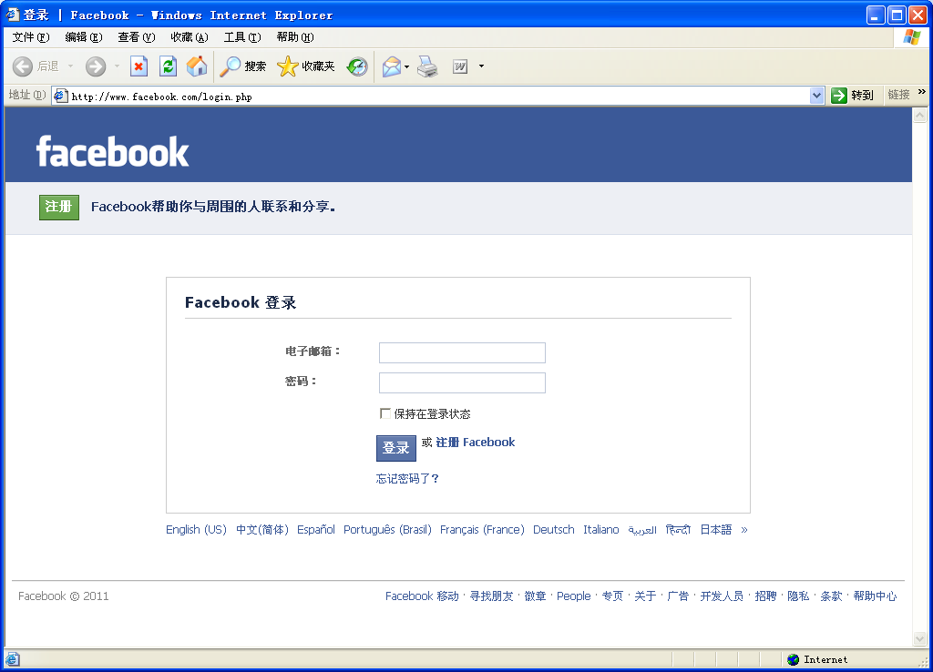
2004年2月4日，社交网站Facebook在大学二年级学生马克·扎克伯格的手中诞生了。当时它还只是一个仅面向哈佛大学在校生的小型网络，随后在同学达斯汀·莫斯可维茨的协助下，将Facebook推广至美国的其他大学。2004年年底，Facebook的注册人数已突破一百万，马克·扎克伯格干脆从哈佛大学退学，全职营运网站。
在社交型网络发展的早期，Facebook依靠数笔投资得以顺利运营。2005年，雅虎曾正式开出了10亿美元的天价并购Facebook，但被当时年仅22岁的马克一口回绝：“我们既不打算卖掉公司，近期内也不打算IPO（初次公开募股）。”马克始终坚持公司的目标是寻求长期发展，不必分心兼顾别的事情。
2007年年底，仅仅用了不到4年的时间，Facebook已成为美国最火爆的大学生社交网站，网站全球排名第8位。目前注册用户超过了4亿，同时在线人数超过了1亿。

